МЕТОДИЧЕСКАЯ РАЗРАБОТКА

« ИСПОЛЬЗОВАНИЕ ДИДАКТИЧЕСКИХ ИГР С ПЕРФОКАРТАМИ ПО ОБУЧЕНИЮ ГРАМОТЕ»

Педагог дополнительного образования:
Медведева Н.Н.

Использование дидактических игр с перфокартами в работе с детьми дошкольного возраста по обучению грамоте

Описание работы: дидактические игры с перфокартами разработаны для детей 5-7 лет по обучению элементам грамоты. Данный материал будет полезен воспитателям, учителям-логопедам, родителям в работе с дошкольниками.
Цель: обучение грамоте дошкольников в процессе использования дидактических игр с перфокартами.
Задачи:
- совершенствовать фонематическое восприятие, навыки звукового и слогового анализа слова, предложений, чтения слов, предложений;
- развивать графические навыки.
Основной вид детей дошкольного возраста – игра. Использование дидактических игр с перфокартами делает процесс обучения интересным и занимательным, активизирует деятельность детей.
Перфокарта – это индивидуальная ламинированная или, помещенная в файл карточка с заданием, сделанная из бумаги или картона. Задания ребенок выполняет с помощью фломастера или маркера. После проверки линии легко удаляются губкой.
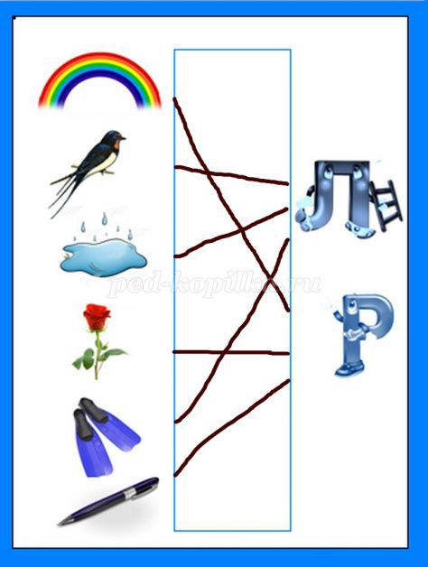
Преимущество перфокарт перед простой карточкой-заданием – это многократное использование.
Использование перфокарт позволяет:
- закрепить пройденный материал;
- оперативно проверить усвоение материала;
- развивать самостоятельность, мелкую моторику рук;
- активизировать мыслительную деятельность детей, внимание;
- учитывать индивидуальные особенности дошкольников.
Проверка:
- самостоятельно;
- парами – дети обмениваются перфокартами и проверяют задания друг у друга;
- фронтально – педагог вывешивает образец правильно выполненного задания на доску, дети сверяют с образцом.
Перфокарты могут быть использованы:
- педагогами на подгрупповых и индивидуальных занятиях,
- педагогами и родителями дошкольников в самостоятельной деятельности в детском саду и дома.
Дидактические игры с перфокартами имеют развивающее, обучающее и воспитывающее значение. В этом заключается их практическая ценность.

Дидактическая игра «Найди букву»
Цель: совершенствование навыков звукобуквенного анализа.
Оборудование: перфокарты, на которых слева изображены предметы, а справа – буквы, посередине — полоска для записи, фломастеры.
Ход игры. Дети соединяют линией каждую картинку с той буквой, с которой начинается ее название.

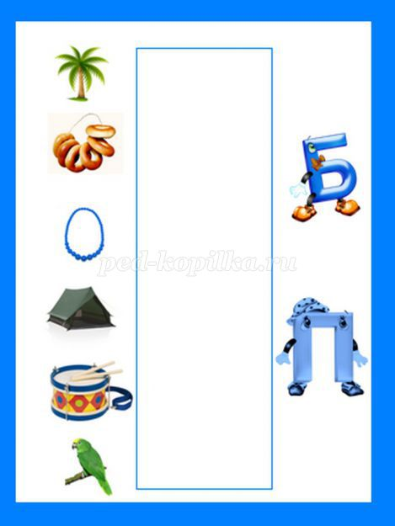

Дидактическая игра «Найди картинку»
Цель: совершенствование навыков звукобуквенного анализа.
Оборудование: перфокарты, на которых слева изображены буквы, а справа - предметы, посередине — полоска для записи, фломастеры.
Ход игры. Дети соединяют линией каждую букву с предметом, название которого начинается с этой буквы.
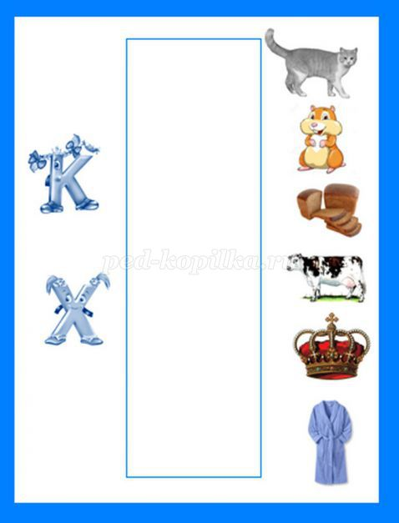

Дидактическая игра «Твердый-мягкий»
Цель: Развитие фонематического восприятия (дифференциация звуков [б]—[бь])
Оборудование: перфокарты, на которых изображена буква и картинки, названия которых начинаются с твердого или мягкого согласного звука.
Ход игры. Дети определяют, с какого звука начинается название предмета. Если первый звук твердый согласный, картинку обводят синим фломастером. Если первый звук мягкий согласный, картинку обводят зеленым фломастером.
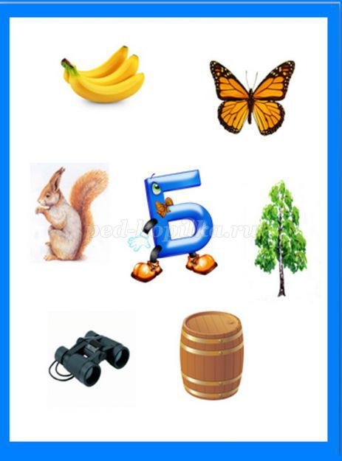
Дифференциация звуков [л]—[ль]

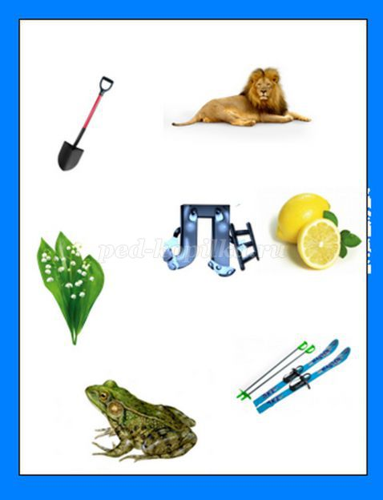

Дидактическая игра «Подбери звуковую схему»
Цель: совершенствование навыков звукового анализа.
Оборудование: перфокарты, на которых слева изображены предметы, а справа – схемы звукового анализа слов, посередине — полоска для записи, фломастеры.
Ход игры. Дети соединяют линией каждую картинку со звуковой схемой, которая подходит к названию изображенного предмета.

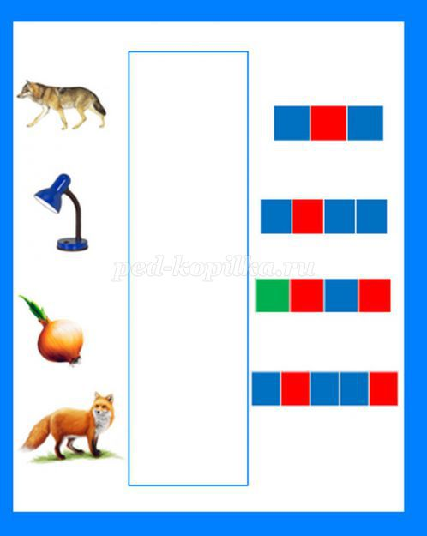

Дидактическая игра «Найди место звука в слове»
Цель: совершенствование навыков звукового анализа (определение места звука в слове).
Оборудование: перфокарты, на которых слева изображены предметы, а справа - схемы расположения места звука в словах, посередине — полоска для записи, фломастеры.
Ход игры. Дети определяют место звука [р] в слове (начало, середина, конец) и соединяют линией с соответствующей схемой.

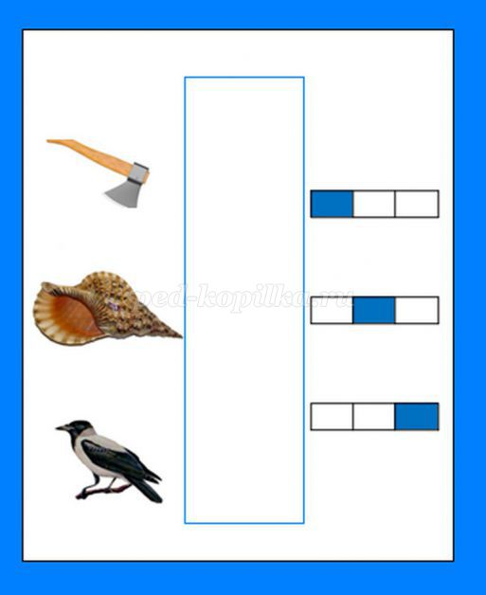
Дети определяют место звука [с] в слове (начало, середина, конец) и соединяют линией с соответствующей схемой.

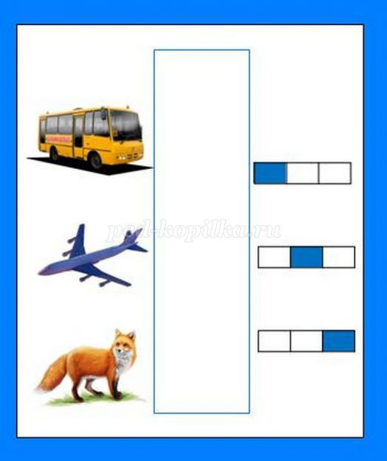

Дидактическая игра «Посчитай слоги»
Цель: совершенствование навыков слогового анализа.
Вариант 1.
Оборудование: перфокарты, на которых слева изображены предметы, а справа - цифры, посередине — полоска для записи, фломастеры.
Ход игры. Дети делят названия предметов на слоги и соединяют линией с цифрой, которая обозначает количество слогов в слове.

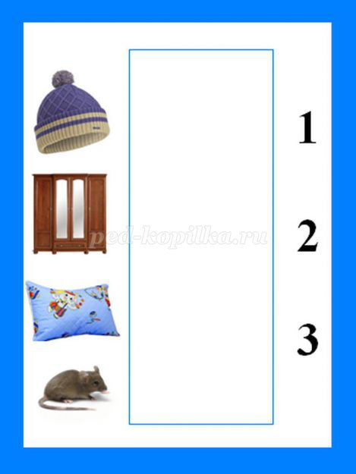

Вариант 2.
Оборудование: перфокарты, на которых слева изображены предметы, а справа - слоговые схемы, посередине — полоска для записи, фломастеры.
Ход игры. Дети делят названия предметов на слоги и соединяют линией со слоговой схемой, которая обозначает количество слогов в слове.
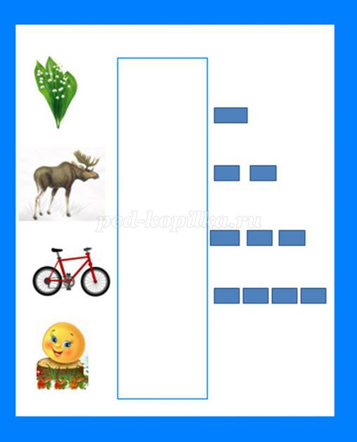

Дидактическая игра «Подбери картинку к слогу»
Цель: совершенствование навыков слогового анализа, чтения слогов.
Оборудование: перфокарты, на которых слева изображены предметы, а справа – напечатаны слоги, посередине — полоска для записи, фломастеры.
Ход игры. Дети рассматривают картинки и соединяют линией каждую картинку с тем слогом, с которого начинается ее название.

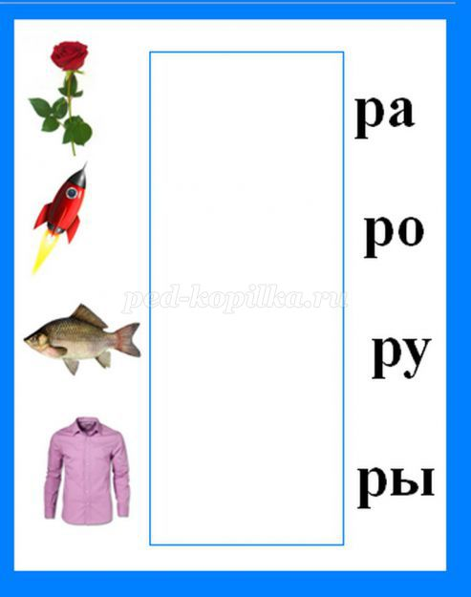

Дидактическая игра «Подбери слог к картинке»
Цель: совершенствование навыков слогового анализа, чтения слогов
Оборудование: перфокарты, на которых слева напечатаны слоги, а справа – изображены предметы, посередине — полоска для записи, фломастеры.
Ход игры. Дети читают слоги и соединяют линией каждый слог с предметом, название которого начинается с этого слога.

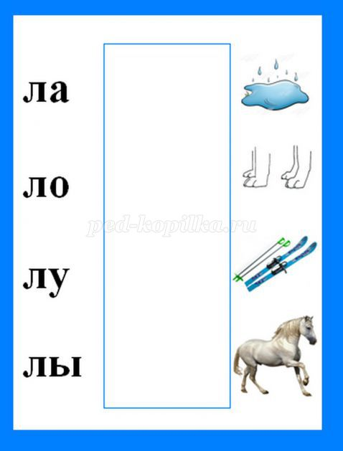

Дидактическая игра «Угадай слово»
Цель: совершенствование навыков чтения слов.
Оборудование: перфокарты, на которых слева напечатаны слова с пропущенной буквой, а справа - предметы, посередине — полоска для записи, фломастеры.
Ход игры. Дети добавляют пропущенную букву (Л) в начале или в конце слова, читают его и соединяют линией с соответствующей картинкой.

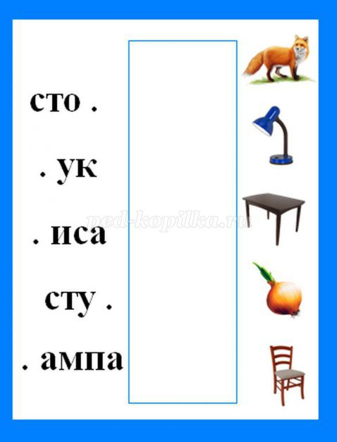

Дидактическая игра «Слово рассыпалось»
Цель: совершенствование навыков составления и чтения слов.
Оборудование: перфокарты, на которых слева напечатаны буквы из слов, а справа - предметы, посередине — полоска для записи, фломастеры.
Ход игры. Дети составляют из букв слова, печатают их в клеточках и соединяют линией с соответствующей картинкой.

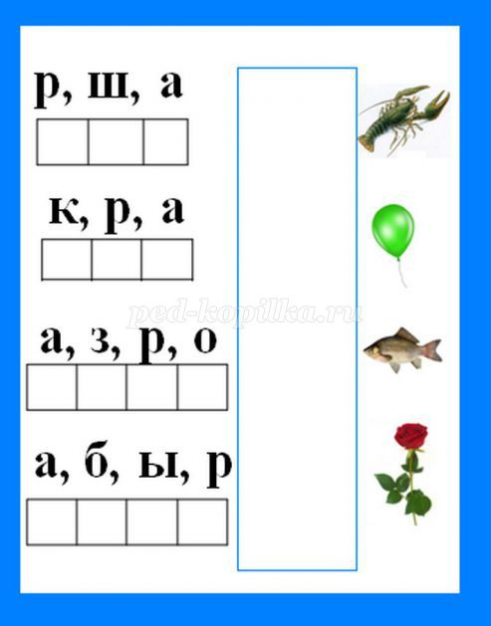

Дидактическая игра «Найди схему предложения»
Цель: совершенствование навыков анализа и чтения предложения.
Оборудование: перфокарты, на которых сверху напечатаны предложения, а снизу изображены схемы предложений, посередине — полоска для записи, фломастеры.
Ход игры. Дети читают предложение и соединяют линией с соответствующей схемой.
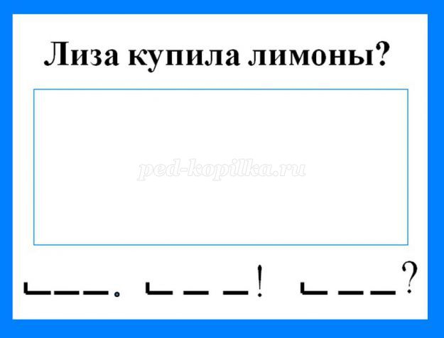
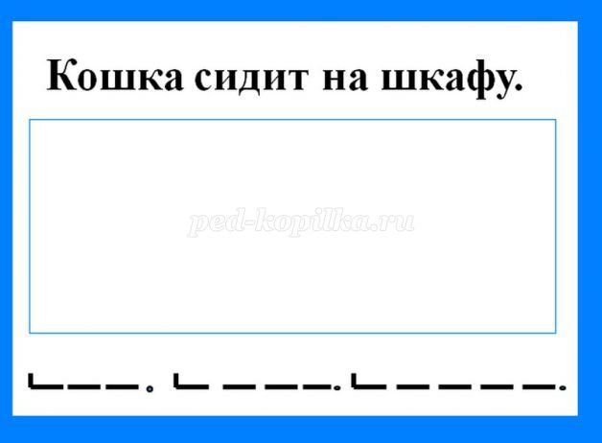
Дидактическая игра «Посчитай слова в предложении»
Цель: совершенствование навыков анализа и чтения предложения.
Оборудование: перфокарты, на которых сверху напечатаны предложения, а снизу изображены цифры, посередине — полоска для записи, фломастеры.
Ход игры. Дети читают предложение и соединяют линией с цифрой, которая обозначает количество слов в предложении.

